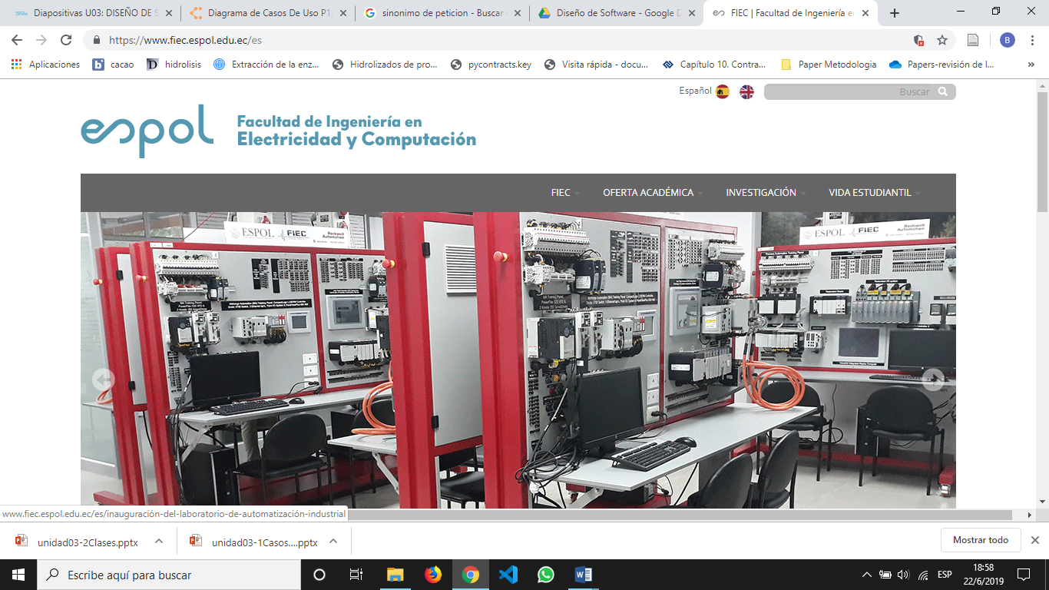

# DESCRIPCIÓN DEL PROYECTO

Este diseño tiene como objetivo optimizar y automatizar el modelo de negocio de la empresa TecnoImport. S.A. que cuenta con locales comerciales y bodegas en la ciudad de Guayaquil. Mediante el registro de ventas a través del sistema por parte del vendedor, y creando métodos estratégicos para que la búsqueda de los productos se realice de una forma rápida y eficaz. Cuando las ventas o cotizaciones son registradas, el gerente puede consultar todos los detalles y datos ya sea de las ventas, empleados, productos y pedidos, en el caso de que un producto sea escaso en un local, el gerente realiza un pedido a bodega de los productos que necesite. Un jefe de bodega recibe el listado de peticiones y registra en el sistema los futuros envíos, después, los repartidores reciben un formulario de constancia para entregar a los locales o clientes una vez que reciben el producto. También, cuenta con una base de datos remota donde se almacena toda la información de las ventas, pedidos y datos de los usuarios, y en caso de no haber conexión, se genera un archivo a modo de LOG, para poder enviar todo a la base remota cuando ya exista conexión.

# 

# DIAGRAMA DE CASOS DE USO

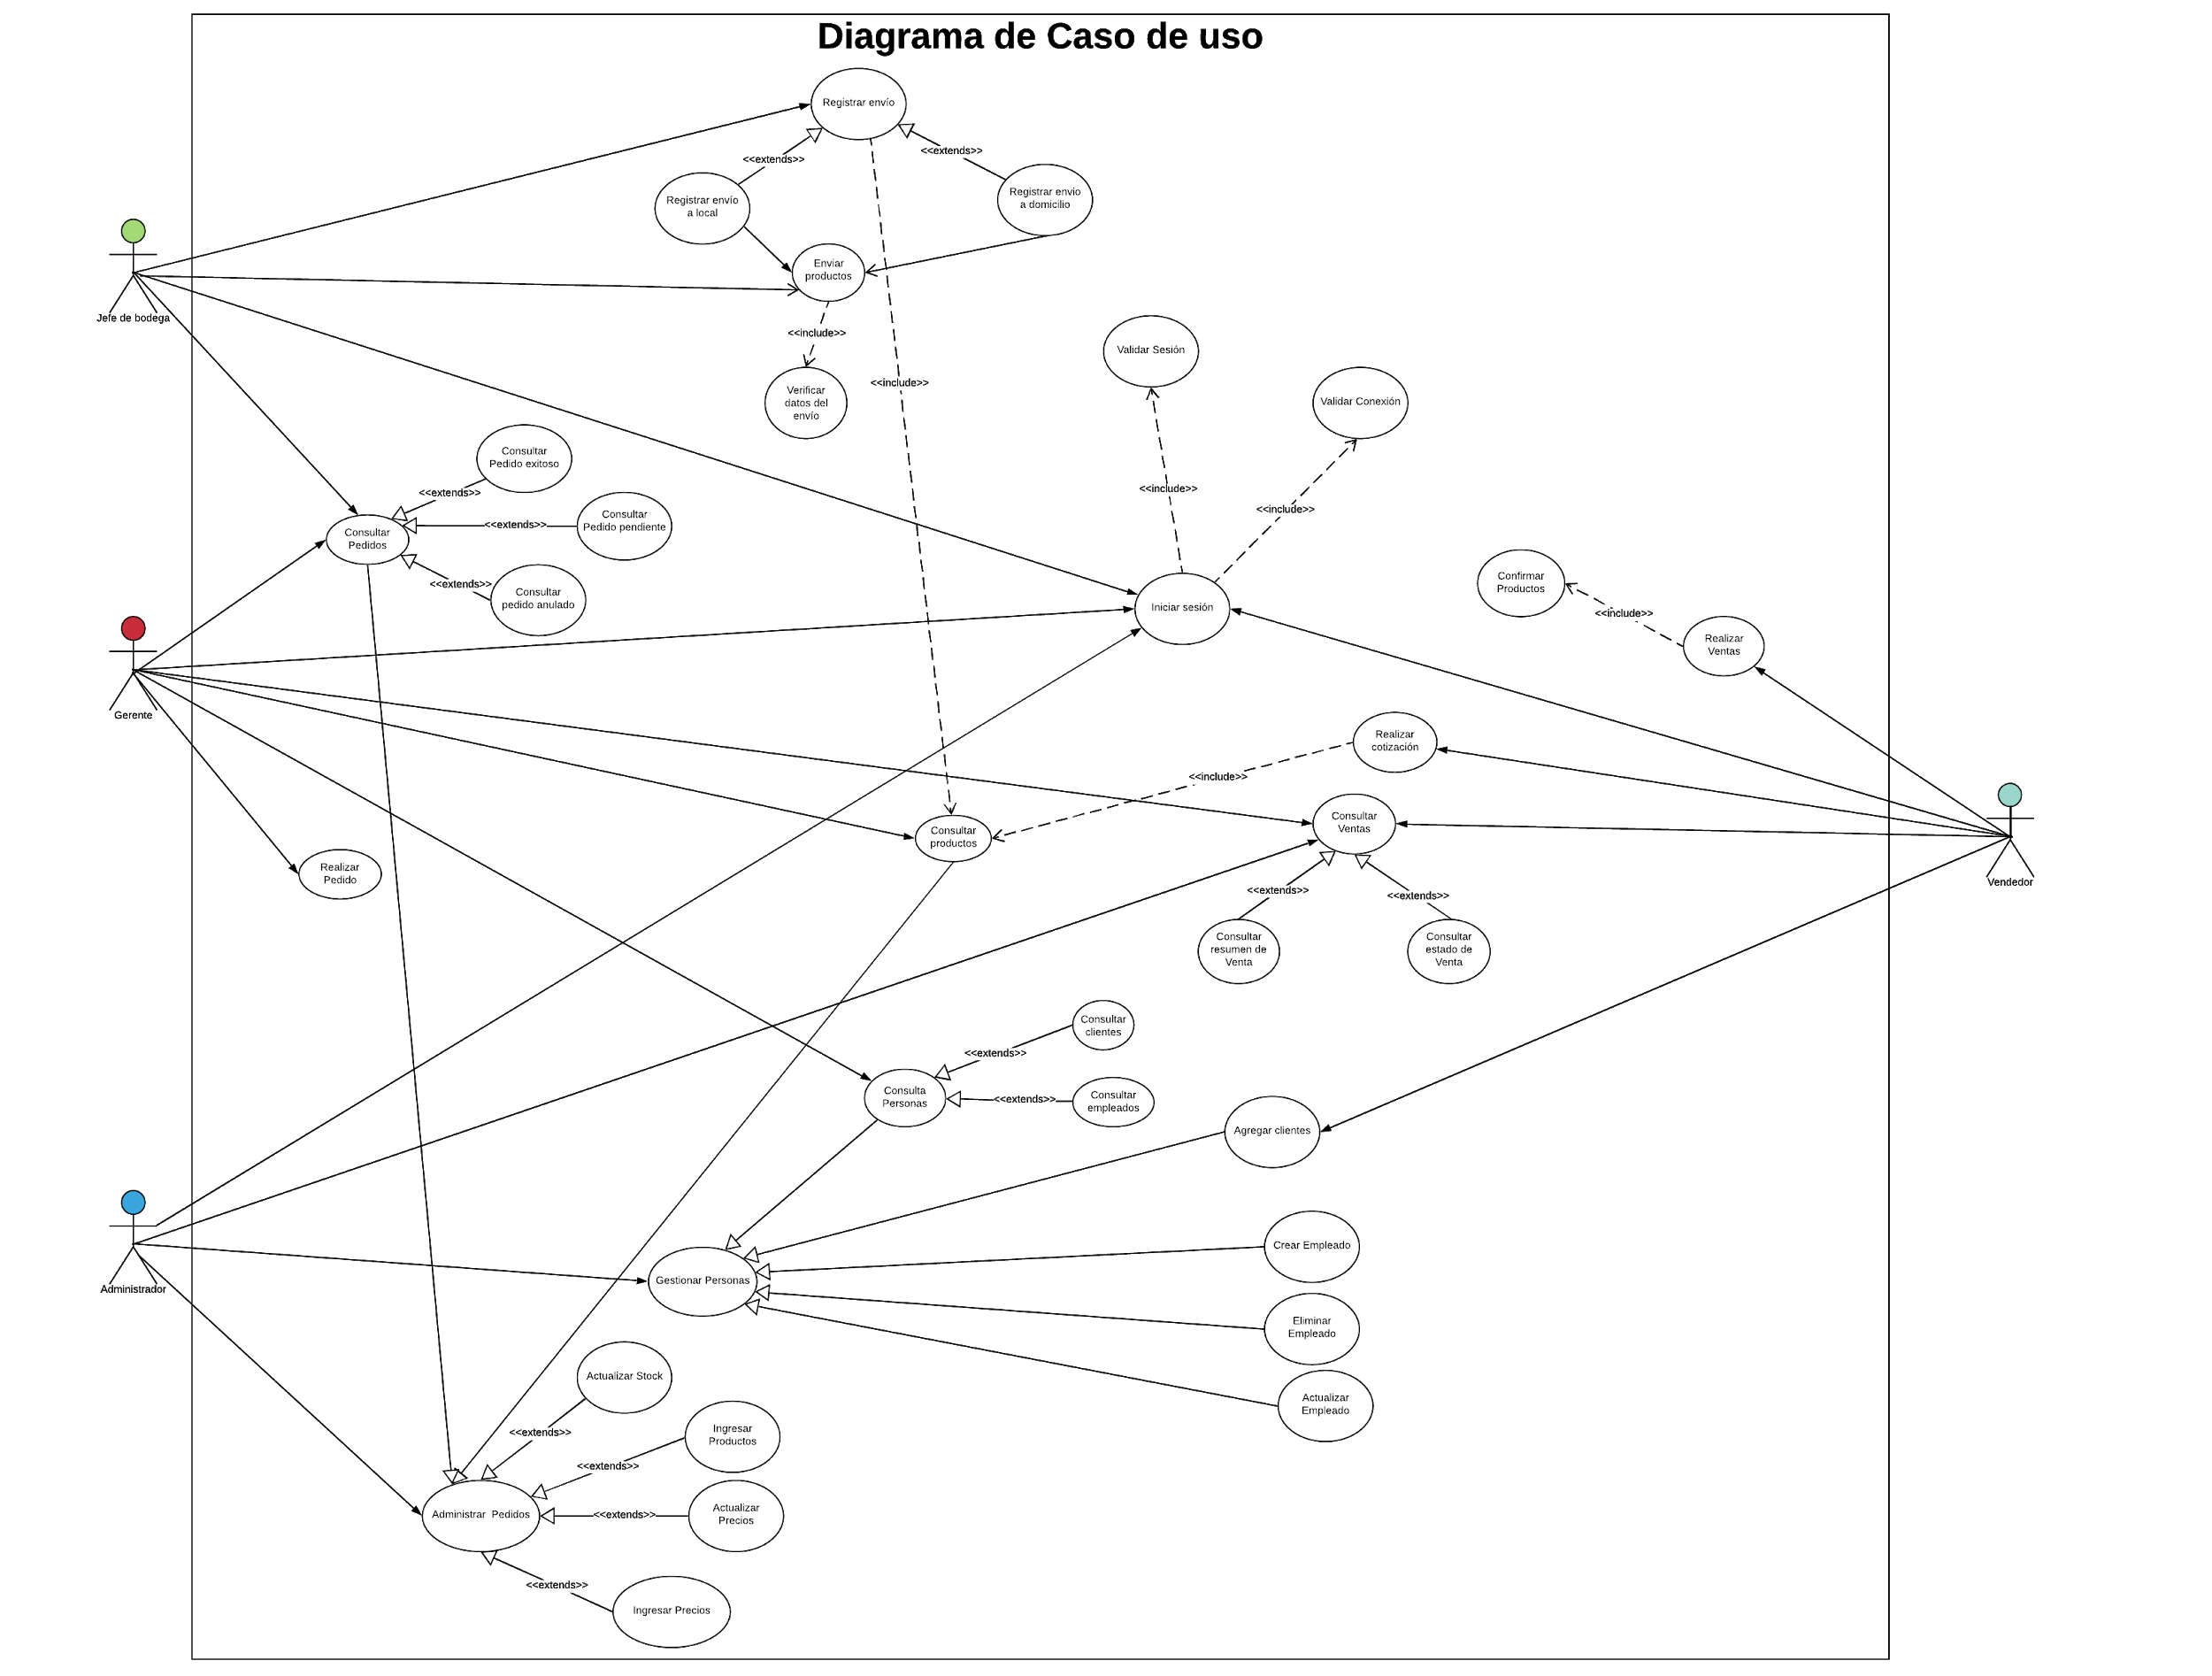

## Descripción de cada caso de uso

1. Caso de uso: “Iniciar de Sesión”

|  |  |
| --- | --- |
| **Caso de Uso** | |
| **ID** | **CDU-B01** |
| **Título** | Iniciar Sesión |
| **Autor** | Bryan Tutivén |
| **Actor principal** | Administrador, vendedor, jefe de bodega, gerente |
| **Actor secundario** |  |
| **Usa** | Validar |
| **Extiende** |  |
| **Descripción** | El usuario especificado como actor desea ingresar al sistema |
| **Precondición** | EL usuario ya debe estar en el sistema |
| **Secuencia normal** | 1. El usuario accede al sistema. 2. El sistema muestra la vista de iniciar sesión al usuario. 3. El usuario digita su user y password. 4. Se valida que su cuenta de usuario existe. 5. El acceso al sistema se realiza de forma exitosa. |
| **Secuencia alternativa** | 1. El usuario ingresa su usuario y contraseña. 2. El sistema invalida el acceso al sistema. 3. El sistema manda una alerta de credenciales incorrectas o conexión con la base de datos fallida. 4. El acceso al sistema no es realizado con éxito. |
| **Postcondición** | El sistema muestra la vista que tendrá el rol que el usuario entró.   * Si es gerente podrá realizar todas las consultas que maneje el sistema. |

1. Caso de uso: “Registrar envió”

|  |  |
| --- | --- |
| **Caso de Uso** | |
| **ID** | **CDU-B02** |
| **Título** | Registrar envió |
| **Autor** | Bryan Tutivén |
| **Actor principal** | Jefe de Bodega |
| **Actor secundario** |  |
| **Usa** |  |
| **Extiende** |  |
| **Descripción** | El usuario debe registrar en el sistema el envío de productos a locales o a domicilio de los clientes |
| **Precondición** | El usuario ya a iniciado sesión |
| **Secuencia normal** | 1. El jefe de bodega escoge un pedido a despachar. 2. El jefe de bodega selecciona la opción de registrar salida de pedidos. 3. El jefe llena todos la información para registra en el sistema el envío de productos. 4. Debe escoger la opción de llenar el registro de envío por local o a domicilio. |
| **Secuencia alternativa** | 1. El jefe de bodega selecciona la opción de enviar por local o domicilio. 2. No existan los productos para enviar. 3. No se realiza el ingreso de salida de productos al sistema. |
| **Postcondición** |  |

1. Caso de uso: “Realizar Cotización”

|  |  |
| --- | --- |
| **Caso de Uso** | |
| **ID** | **CDU-B03** |
| **Título** | Realizar Cotización de productos |
| **Autor** | Bryan Tutivén |
| **Actor principal** | Vendedor |
| **Actor secundario** |  |
| **Usa** | Listar Productos |
| **Extiende** |  |
| **Descripción** | El vendedor para calcular un total de producto pedido por el cliente filtra productos con su valor para sumar y llegar a un valor que seria la cotizacion de una venta.. |
| **Precondición** | Haber iniciado sesión, estr en la opción de Cotizar venta |
| **Secuencia normal** | 1. El vendedor inicia sesión en la aplicación. 2. El vendedor escoge la opción de cotizar venta de productos. 3. EL vendedor selecciona los productos a cotizar. 4. Una vez escogido todos los ´productos el vendedor da clic sobre el botón cotizar. 5. Se generará la cotización con un total a pagar en caso de realizar la venta. |
| **Secuencia alternativa** | 1. El vendedor accede al sistema. 2. AL realizar la cotización no están todos los productos en su local. 3. Verificar que exista stock en bodega. 4. Seleccionar producto. 5. Realizar la cotización de venta al cliente. |
| **Postcondición** |  |

1. Caso de uso: “ Realizar Venta“

|  |  |
| --- | --- |
| **Caso de Uso** | |
| **ID** | **CDU-B04** |
| **Título** | Realizar venta |
| **Autor** | Bryan Tutivén |
| **Actor principal** | Vendedor |
| **Actor secundario** |  |
| **Usa** |  |
| **Extiende** |  |
| **Descripción** | Se requiere realizar una venta de producto/s |
| **Precondición** | Haber iniciado sesión, estar en la opción de realizar ventas. |
| **Secuencia normal** | 1. El vendedor está en la opción de realizar ventas. 2. Procede a buscar al cliente del sistema 3. Se busca los productos en el sistema para despachar. 4. Si todos los productos están en el local se procede a ejecutar la venta. 5. La venta se registra en el sistema local y remoto del sistema. 6. La subida de la venta a la base de datos se realiza con éxito. |
| **Secuencia alternativa** | 1. El vendedor está en la opción de ventas. 2. El vendedor busca al cliente y este no está, por ello debe agregar el cliente al sistema. 3. Un vez ingresado al sistemas se podrá seguir realizando una venta. |
| **Postcondición** |  |

1. Caso de uso: “Consultar entregas“

|  |  |
| --- | --- |
| **Caso de Uso** | |
| **ID** | **CDU-B06** |
| **Título** | Consultar Entregas |
| **Autor** | Bryan Tutivén |
| **Actor principal** | Vendedor |
| **Actor secundario** |  |
| **Usa** |  |
| **Extiende** |  |
| **Descripción** | El vendedor desea consultar las ventas que se han realizado |
| **Precondición** | El usuario tiene que haber iniciado sesión |
| **Secuencia normal** | 1. El vendedor accede a la opción de ventas realizadas. 2. El vendedor puedes escoger entre ventas por su estado de entregada o no entregado y de acuerdo a las especificaciones que se desean. |
| **Secuencia alternativa** | 1. El vendedor accede a la opción de ventas realizadas. 2. El vendedor puede elegir entre las dos opciones disponibles de filtrar por especificaciones o por estado de las ventas. 3. Al querer cargar la información de las ventas solicitadas al sistema este cae en conexión y habrá que cambiar a consultas de maner local. |
| **Postcondición** |  |

5.1 Caso de uso: “Consulta de entregas por estado“

|  |  |
| --- | --- |
| **Caso de Uso** | |
| **ID** | **CDU-B06-1** |
| **Título** | Consultar entregas por estado |
| **Autor** | Bryan Tutivén |
| **Actor principal** | Vendedor |
| **Actor secundario** |  |
| **Usa** |  |
| **Extiende** |  |
| **Descripción** | El vendedor desea ver sus ventas realizas con éxito, pendientes o anuladas. |
| **Precondición** | El usuario vendedor debe haber iniciado sesión y estar en la opciones de ventas realizadas. |
| **Secuencia normal** | 1. El vendedor escoge la opción de ver sus ventas. 2. El vendedor elige ver según estado de la venta. 3. El sistemas filtrara todas las ventas según lo indicado por el vendedor. |
| **Secuencia alternativa** | 1. El vendedor escoge la opción de ver sus ventas. 2. Escoge la opciones de ver por estado. 3. La aplicación no puede mostrar el listado ventas debido a alguna caída de la conexión a la base de datos por la conexión de internet. |
| **Postcondición** |  |

5.2 Caso de uso: “Consulta de entregas a modo de histórico”

|  |  |
| --- | --- |
| **Caso de Uso** | |
| **ID** | **CDU-B05-2** |
| **Título** | Consultar entregas histórico |
| **Autor** | Bryan Tutivén |
| **Actor principal** | Vendedor |
| **Actor secundario** |  |
| **Usa** |  |
| **Extiende** |  |
| **Descripción** | El vendedor desea ver su resumen de ventas. |
| **Precondición** | El usuario vendedor debe haber iniciado sesión y estar en la opciones de resumen de ventas. |
| **Secuencia normal** | 1. El vendedor selecciona la opción de ver su resumen de ventas, esta incluye fecha, código de venta, total de productos vendidos y su total. 2. La aplicación filtra todos esos datos en la View. |
| **Secuencia alternativa** | 1. El vendedor selecciona la opción de ver su resumen de ventas, esta incluye fecha, código de venta, total de productos vendidos y su total. 2. La aplicación no puede mostrar el listado ventas debido a alguna caída de la conexión a la base de datos por la conexión de internet. |
| **Postcondición** |  |

1. Caso de uso: “Registrar envío “

|  |  |
| --- | --- |
| **Caso de Uso** | |
| **ID** | **CDU-B06** |
| **Título** | Registrar envío |
| **Autor** | Roger Avilés |
| **Actor principal** | Jefe de bodega |
| **Actor secundario** |  |
| **Usa** |  |
| **Extiende** |  |
| **Descripción** | El jefe de bodega registra los envíos de los productos ya sea para un local o para clientes. |
| **Precondición** | El jefe de bodega tiene que haber validado su usuario en el sistema y estar en el menú Registro. |
| **Secuencia normal** | 1. El jefe de bodega recibe un listado de petición de abastecimientos de algunos artículos que va dirigido para un local o un cliente. 2. Digita los datos del envío comprendido por descripción, estado y precio total del envío. 3. Guarda los datos en el sistema. |
| **Secuencia alternativa** | 2.1 Al estar registrando los futuros envíos, la aplicación no puede iniciarse por un fallo en la base de datos o por problema de conexión. |
| **Postcondición** | Aparece una pantalla indicando “Registro exitoso”. |

1. Caso de uso: “Enviar productos“

|  |  |
| --- | --- |
| **Caso de Uso** | |
| **ID** | **CDU-B07** |
| **Título** | Enviar productos |
| **Autor** | Roger Avilés |
| **Actor principal** | Jefe de bodega |
| **Actor secundario** |  |
| **Usa** |  |
| **Extiende** |  |
| **Descripción** | El jefe de bodega autoriza los envíos registrados e imprime un documento de constancia. |
| **Precondición** | Previamente iniciar sesión en el sistema, haber realizado el registro de los envíos y estar en el menú Envío . |
| **Secuencia normal** | 1. El jefe de bodega verifica los envíos de la fecha. 2. Comprueba y autoriza los envíos que se realizarán en el día. 3. Cambia el estado del envío de “En bodega” a “Enviado”. 4. Guarda los cambios. 5. Imprime un documento de constancia y se lo entrega a los repartidores. |
| **Secuencia alternativa** | 4.1 Ocurre un problema inesperado de conexión al momento de autorizar los envíos de los productos o guardar los cambios. |
| **Postcondición** |  |

1. Caso de uso: “Verificar datos del envío“

|  |  |
| --- | --- |
| **Caso de Uso** | |
| **ID** | **CDU-B08** |
| **Título** | Verificar datos del envío |
| **Autor** | Roger Avilés |
| **Actor principal** | Jefe de bodega |
| **Actor secundario** |  |
| **Usa** | Enviar productos |
| **Extiende** |  |
| **Descripción** | El jefe de bodega verifica que los datos del envío sean los correctos |
| **Precondición** | Previamente iniciar sesión en el sistema, haber realizado el registro de un envío y observa los detalles del mismo. |
| **Secuencia normal** | 1. El jefe de bodega observa que los datos registrados del envío sean los correctos. 2. Cambia el estado del pedido. 3. Guarda los cambios y autoriza el envío a los locales o a los clientes. |
| **Secuencia alternativa** | 1.1 El jefe de bodega revisa los futuros envíos del día.  1.2 Observa que hay un dato erróneo en el documento.  1.3 Se dirige al menú Registro, y corrige el error en el documento.  1.4 Imprime el documento.  1.5 Autoriza el envío. |
| **Postcondición** |  |

1. Caso de uso: “Realizar pedidos“

|  |  |
| --- | --- |
| **Caso de Uso** | |
| **ID** | **CDU-B09** |
| **Título** | Realizar pedidos |
| **Autor** | Roger Avilés |
| **Actor principal** | Gerente |
| **Actor secundario** |  |
| **Usa** |  |
| **Extiende** |  |
| **Descripción** | El gerente realiza una petición para recibir productos en su local. |
| **Precondición** | Previamente iniciar sesión en el sistema, y estar en el menú Realizar pedidos . |
| **Secuencia normal** | 1. El gerente tiene un listado de los producto. 2. Observa que hay pocos productos en su local. 3. Se dirige al menú Realizar pedidos. 4. Selecciona cuáles productos necesita en el local. 5. Guarda los datos y envía esa información a bodega. |
| **Secuencia alternativa** | 5.1 Al enviar la información a bodega, se cae el programa por problemas de conexión.  5.2 Espera a que vuelva la conexión.  5.3 Reenvía la información. |
| **Postcondición** | Se muestra un mensaje indicando que el pedido ha sido enviado. |

1. Caso de uso: “Ingresar productos“

|  |  |
| --- | --- |
| **Caso de Uso** | |
| **ID** | **CDU-B10** |
| **Título** | Ingresar productos |
| **Autor** | Bryan Tutivén |
| **Actor principal** | Administrador |
| **Actor secundario** |  |
| **Usa** |  |
| **Extiende** |  |
| **Descripción** | El administrador desea registrar los productos que fueron pedidos por el gerente. |
| **Precondición** | Previamente iniciar sesión en el sistema, y estar administrar pedidos |
| **Secuencia normal** | 1. El usuario debe estar en la pestaña de registrar los productos. 2. El administrador comienza a ingresar las casillas de los productos como la cantidad, precio, fecha de ingreso, etc. 3. El administrador da en en guardar o registrar y el sistema comienza a guardar en la base local y el remota. 4. El sistem manda mensaje de que se registro todo de manera correcta. |
| **Secuencia alternativa** | 1. El sistema de base remota no está disponible. 2. El sistema selecciona automáticamente conectarse a la base remota. 3. El administrador comienza a llenar todos lo campos del pedido que pidió el gerente. 4. Se da en el botón de registrar. 5. Se ha guardado todo correctamente. |
| **Postcondición** |  |

1. Caso de uso: “Agregar cliente”

|  |  |
| --- | --- |
| **Caso de Uso** | |
| **ID** | **CDU-B10** |
| **Título** | Agregar cliente |
| **Autor** | Bryan Tutivén |
| **Actor principal** | Vendedor |
| **Actor secundario** |  |
| **Usa** |  |
| **Extiende** |  |
| **Descripción** | El vendedor requiere realizar una venta pero no está el cliente para llenar los datos de venta. |
| **Precondición** | Previamente el usuario ya se ha iniciado sesión |
| **Secuencia normal** | 1. El usuario se dirige a la opción de ingresar cliente al sistema. 2. EL vendedor comienza a llenar los campos con los datos del cliente como cedula, nombre, apellido, teléfono, domicilio, etc. 3. El sistema vuelve a verificar que el cliente con C.I no está. 4. Se registra correctamente el cliente en el sistema. |
| **Secuencia alternativa** | 1. El vendedor comienza a llenar la información del cliente. 2. El vendedor le da en la opción de registrar. 3. El sistema cae debido a mala conexión. 4. Manda un mensaje de error de conexión. 5. El sistema se conecta a la base de datos local. 6. El sistema muestra de que ya se puede volver a registrar. 7. Se realiza con éxito el registro. |
| **Postcondición** |  |